附件1：
新生学籍信息查询系统操作流程
新生学籍信息必须登陆“中国高等教育学生信息网”进行图像信息校对。具体操作流程如下：
1.登陆http://chsi.com.cn/，按照下图此页面的操作提示进行填写，考生号、身份证号、姓名三项中至少输入两项，填写完成后点击“查询”按钮，进入下一页面。
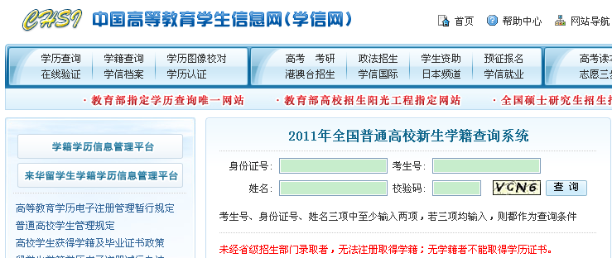2.上一步操作结束后即可看到如下页面：
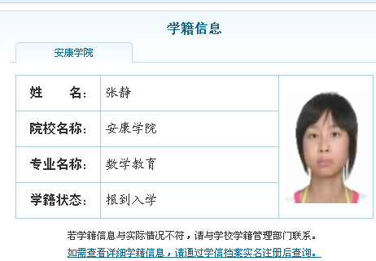
3.如要进一步查询，须实名注册。点击上一步学籍信息下侧的“如需查看详细学籍信息，请通过学信档案实名注册后查询。”进入下一页面：
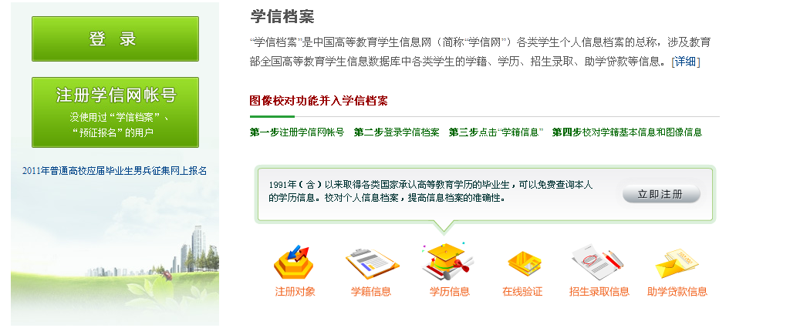
4.点击左侧“注册学信网帐号”，并填写真实信息，点击“立即注册”。
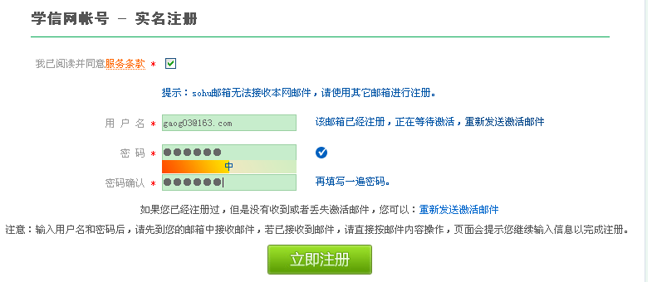
5.注册完成后，在如下界面中点击“现在就去绑定实名信息 ”后，进入“学信网帐号—实名注册”界面，实名注册过程中所填信息必须真实、准确，否则将查询不到个人信息。
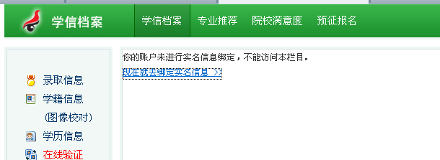

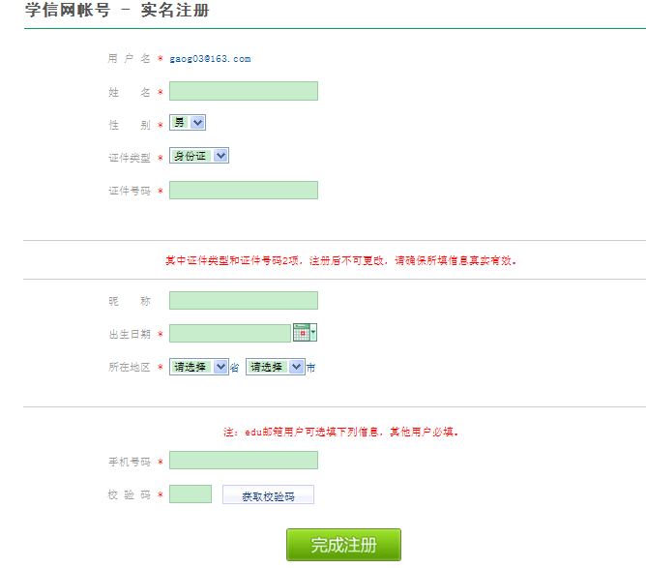
6.实名注册成功后，将能看到个人详细的学籍信息，请认真核对每一项信息。

